Геометрия 8 класс
Пятница 17.04.2020
Тема. Үзәк һәм камаулы почмаклар. Кисешүче хорда кисемтәләре турында теорема.
- Дәреслектән параграф 1 ( 71) не укырга (8 нче бүлек “Әйләнә”);

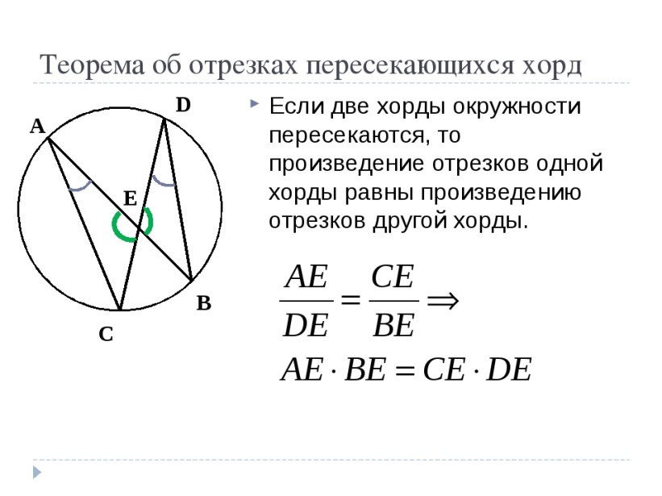
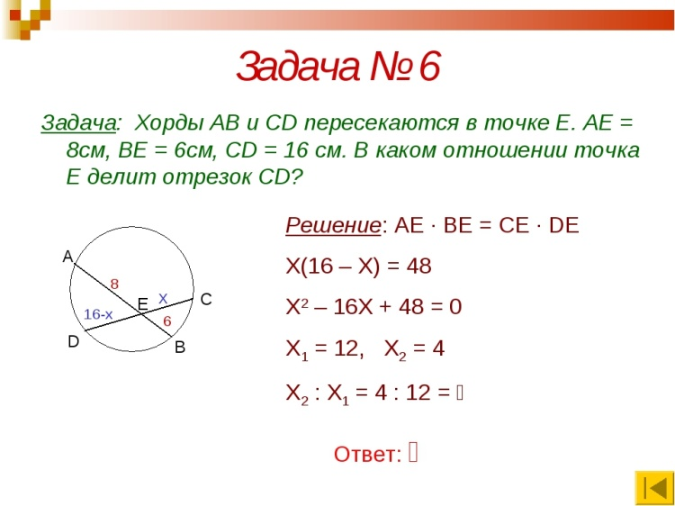
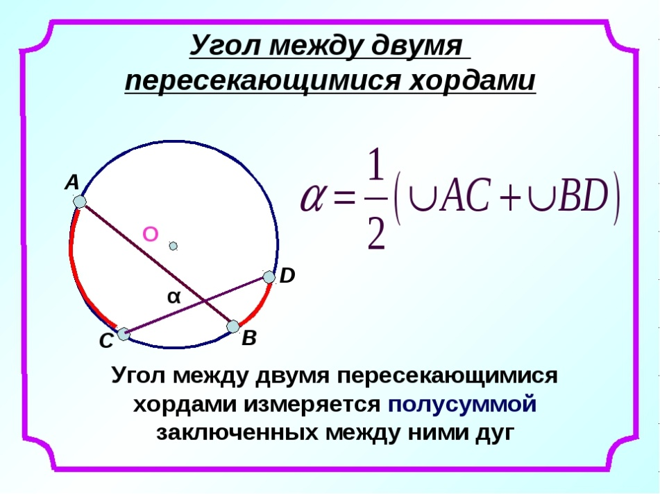
Задание 26 № 939

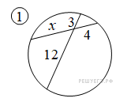
Решите задачу по данным рисунка.
Решение.
Так как произведения отрезков пересекающихся хорд равны, 3.12=4.х; х= 12. 3: 4=9
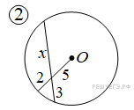 Задание 26 № 940

Решите задачу по данным рисунка.

·

- Дәреслек белән эш:
- № 666 (а; б); 671
(Эшләгәнне фотога төшереп ватсапка салырга)
Өй эше: № 666 (в)

